# 编译环境准备

## .net core 3.1

OCI SDK for dotnet的代码运行环境需要提前安装dotnet，并且需要确定版本为.net core 3.1

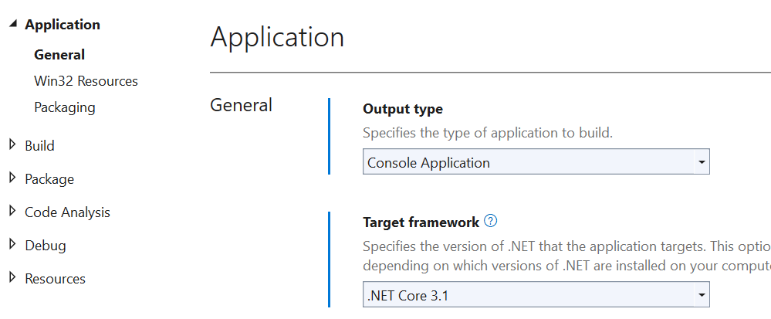

## 所需OCI类库

在运行测试程序前，需要安装测试代码所需的OCI类库，安装命令如下

|  |
| --- |
| dotnet add package OCI.DotNetSDK.Objectstorage  dotnet add package OCI.DotNetSDK.Common  dotnet add package oci.dotnetsdk.streaming  dotnet add package oci.dotnetsdk.queue  dotnet add package oci.dotnetsdk.Ons  dotnet add package  OpenSearch.Client  dotnet add package mongodb.driver |

# OCI认证

用户PC上运行测试程序，需要配置OCI用户的config文件，用于程序运行时连接OCI认证使用。config配置文件的获取按如下步骤进行

1. 在CMD上通过命令echo %HOMEDRIVE%%HOMEPATH%获取系统用户的路径。如下图所示，获取到路径为“C:\Users\opc”

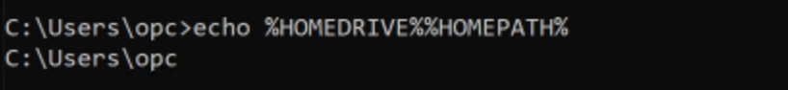

1. 进入该路径下，创建目录.oci/

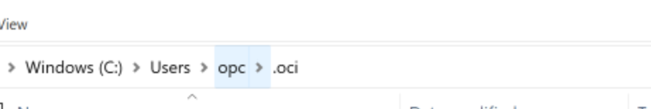

1. 在第二步创建的目录内配置config文件

根据链接(https://docs.oracle.com/en-us/iaas/Content/API/SDKDocs/clitoken.htm)进行OCI config的用户信息配置。配置文件的内容示例如下

|  |
| --- |
|  |

获取方法:

1. 登录到OCI console页面，点击右上方的用户图标的user settings

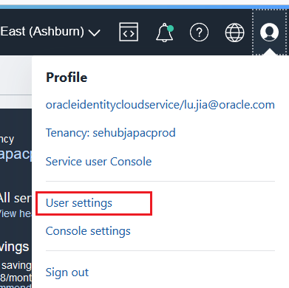

1. 在用户页面的resources中选择API Keys，点击add API Key

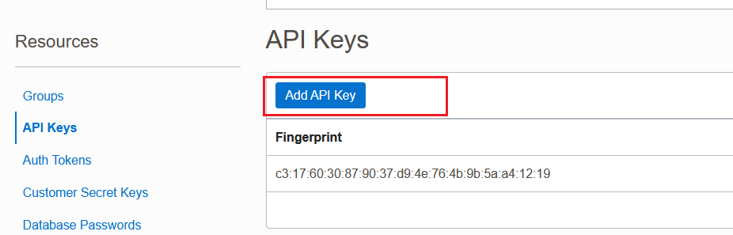

1. 在弹出的页面中，如图所示选择download private key，下载key文件

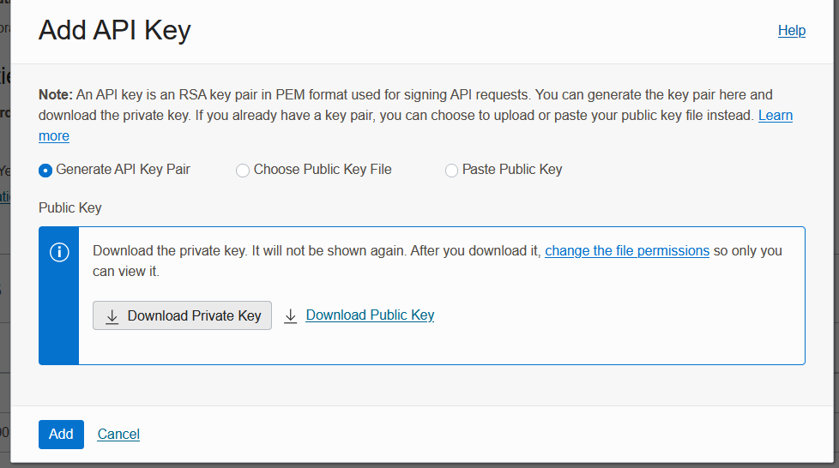

1. 下载完成后，点击弹出页面最下方的Add按钮，便会显示出user configuration文件内容

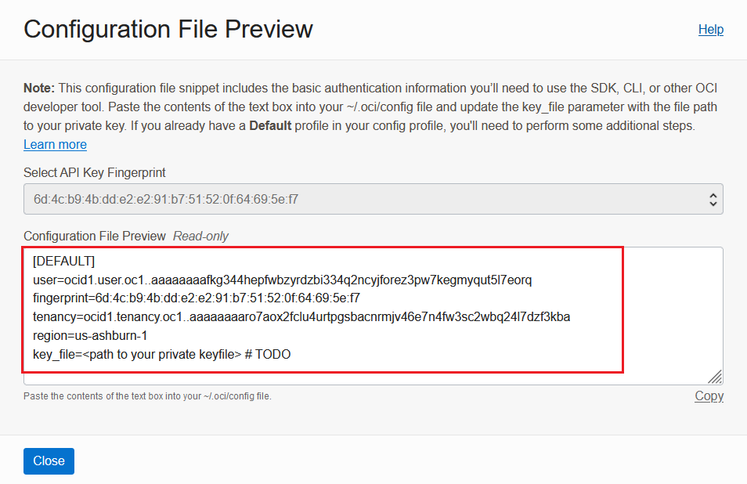

1. 将第d步获取的configuration文件内容拷贝到用户目录下的~\.oci\config文件内，并将第c步获取到的key文件拷贝到相同目录，并修改config中 key_file的文件路径。

# 程序代码结构

当前项目代码结构如下图所示，其中Program.cc为主文件，运行其他各资源的测试代码。

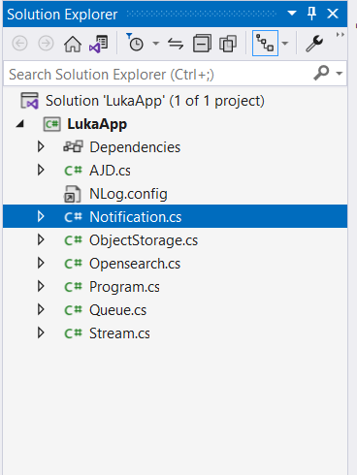

其余各资源的测试代码文件如表所示

|  |  |
| --- | --- |
| 程序文件 | OCI资源名称 |
| ObjectStorage.cs | 对象存储 |
| Queue.cs | Queue队列 |
| Stream.cs | Stream |
| Opensearch.cs | Open Search |
| AJD.cs | Autonomous JSON Database |
| Notification.cs | Notification服务 |

## Program.cs主程序文件

主程序文件中的Main方法是测试的入口，总览所有资源的测试程序，用户可以根据自己的测试需求，通过取消注释放开对应的测试代码。

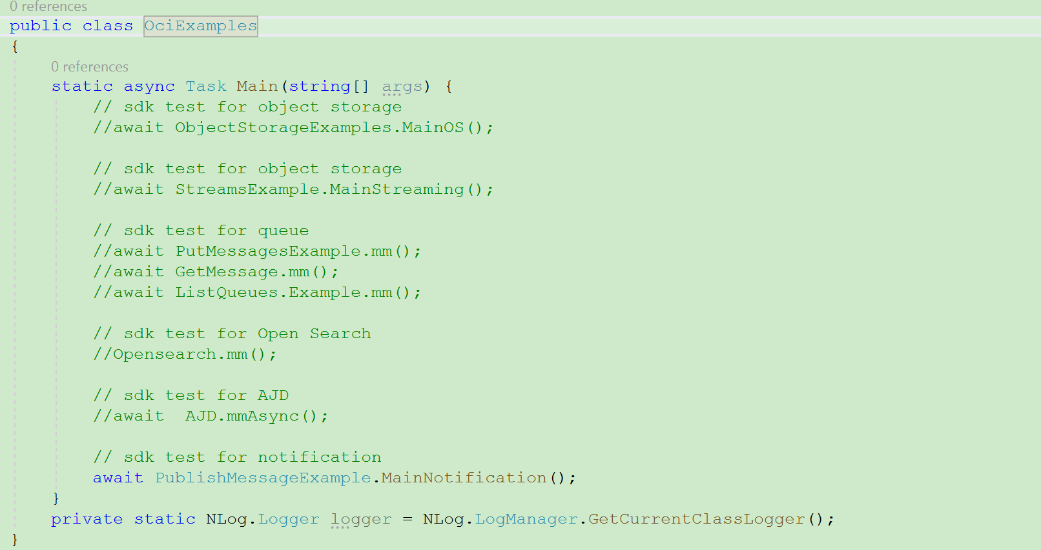

## OCI各资源程序文件

### ObjectStorage.cs

该程序文件测试ObjectStorage服务，测试之前根据测试场景修改此程序代码中如下的属性。

|  |  |
| --- | --- |
| BucketName | Bucket的名称 |
| NamespaceName | Namespace名称 |

示例如下

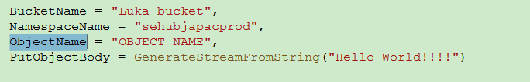

### Queue.cs

该程序文件测试queue服务，测试之前根据测试场景修改此程序代码中如下的属性

|  |  |
| --- | --- |
| STREAM_NAME | Stream名称 |
| compartmentId | Compartment的id |
| streamId | Stream 的id |

### Stream.cs

该程序文件测试stream服务，测试之前根据测试场景修改此程序代码中如下的属性。

|  |  |
| --- | --- |
| STREAM_NAME | Stream名称 |
| compartmentId | Compartment的id |
| streamId | Stream 的id |

### Opensearch.cs

该程序文件测试Opensearch服务，测试之前根据测试场景修改此程序代码中如下的属性。

|  |  |
| --- | --- |
| nodeAddress | 连接url |

示例如下:



### AJD.cs

该程序文件测试Autonomous JSON Database服务，测试之前根据测试场景修改此程序代码中如下的属性。

|  |  |
| --- | --- |
| client | 数据库连接url |

示例如下:



### Notification.cs

该程序文件测试notification服务，测试之前根据测试场景修改此程序代码中如下的属性。

|  |  |
| --- | --- |
| TopicId | Notification topic 的id |

示例如下:

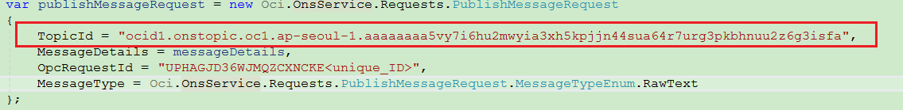

# 参考资料

1. <https://docs.oracle.com/en-us/iaas/Content/API/Concepts/devtoolslanding.htm>
2. <https://docs.oracle.com/en-us/iaas/Content/API/SDKDocs/dotnetsdk.htm#SDK_for_NET>
3. <https://blogs.oracle.com/cloud-infrastructure/post/oci-sdk-for-net-is-now-available-for-your-net-projects>
4. <https://docs.oracle.com/en-us/iaas/Content/API/SDKDocs/clitoken.htm>